
MÓDULO PROYECTO

CFGS Desarrollo de Aplicaciones Multiplataforma
Informática y Comunicaciones

CLON DE FLAPPY BIRD CON GODOT 4.4
MANUAL DE USUARIO
Tutor individual: Rodrigo Iglesias Gorron
Tutor colectivo: Cristina Silvan Pardo
Año: 2024/2025
Fecha de presentación: 23/5/2025 – 11:45

Nombre y Apellidos: Hugo del Rey Holgueras  Email: hugo.reyhol@educa.jcyl.es | Foto actual del alumno

Lo primero que vemos al abrir el juego es el menú de inicio con varios botones, uno por uno su uso es el siguiente:
- Jugar: Es el botón sin texto que tiene un triangulo verde, este se usa para empezar una partida la cual se detallará más adelante.
- Opciones: Abre el menú de opciones en el cual podremos configurar varios aspectos de la aplicación.
La primera sección que se ve es el control de volumen, se puede alterar el volumen de las pistas de audio General, Música y SFX (Efectos Especiales) desde aquí, se usan las barras horizontales para cambiar el volumen entre el 0% y el 100%, también incluyen un botón para silenciar y reactivar completamente la pista.
La siguiente es la sección de usuario en la cual se puede cambiar el idioma de la aplicación con el desplegable de idioma y cerrar la sesión de usuario en caso de haber iniciado una.
Al final aparecen dos botones ambas cierran el menú pero Cancelar revierte los cambios realizados mientras que Guardar los almacena para las siguientes veces que se abra la aplicación.
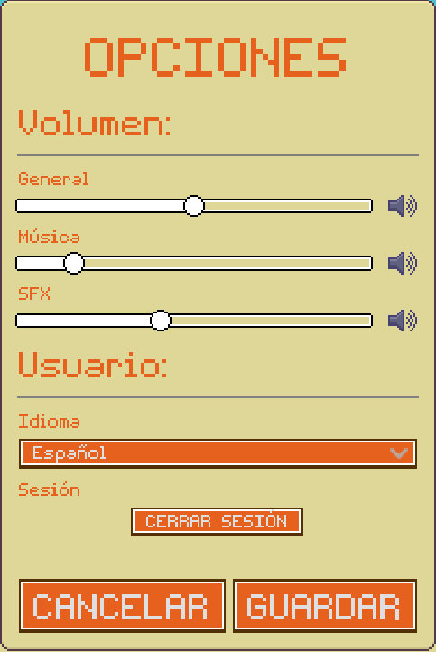
- Registrarse / Iniciar Sesión: Abre el formulario con el cual los usuarios pueden registrarse en la base de datos, ambos son iguales y se componen por un campo email en el cual el usuario puede introducir su correo electrónico al clicar o pulsar encima de él y escribiendo después con el teclado, el segundo campo para contraseña funciona igual pero al ser datos sensible tapa el contenido usando asteriscos.
Abajo tiene dos botones, Cancelar cierra el formulario sin iniciar sesión mientras que Aceptar se conecta con la base de datos para hacerlo.
Cuando hay algún error en el inicio como usar una contraseña poco segura o registrarse con un correo ya registrado aparecerá en la parte inferior de la pantalla una notificación informando del error.
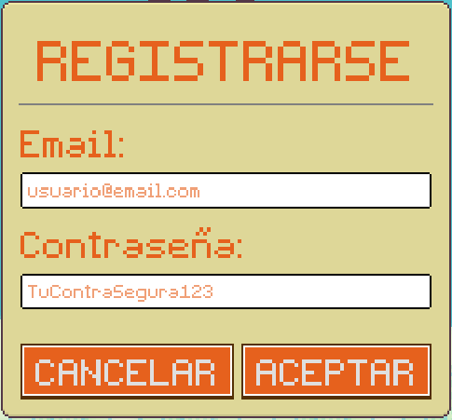
- Salir: Cierra el juego, este botón no está disponibles en Android ya que estos dispositivos suelen contar con formas propias de cerrar aplicaciones.

Si hemos pulsado el botón de Jugar empezara una animación que ocultará los elementos de la interfaz y moverá el personaje a la izquierda, cuando deje de moverse horizontalmente podremos pulsar la tecla de espacio, clic izquierdo o tocar la pantalla en caso de estar en móvil para comenzar el juego, tendremos que repetirlo para evitar que el personaje toque el suelo controlando que no llegue al techo o que choque con una tubería, el juego seguirá hasta que esto pase.
Cuando un jugador se choca aparecen dos botones, el primero reinicia la pantalla de juego y nos deja en el mismo momento que al pulsar Jugar en el menú de inicio, el segundo botón con el texto Menú nos devuelve al menú de inicio.
